台北市私立再興中學106學年度友愛校園海報比賽優勝作品
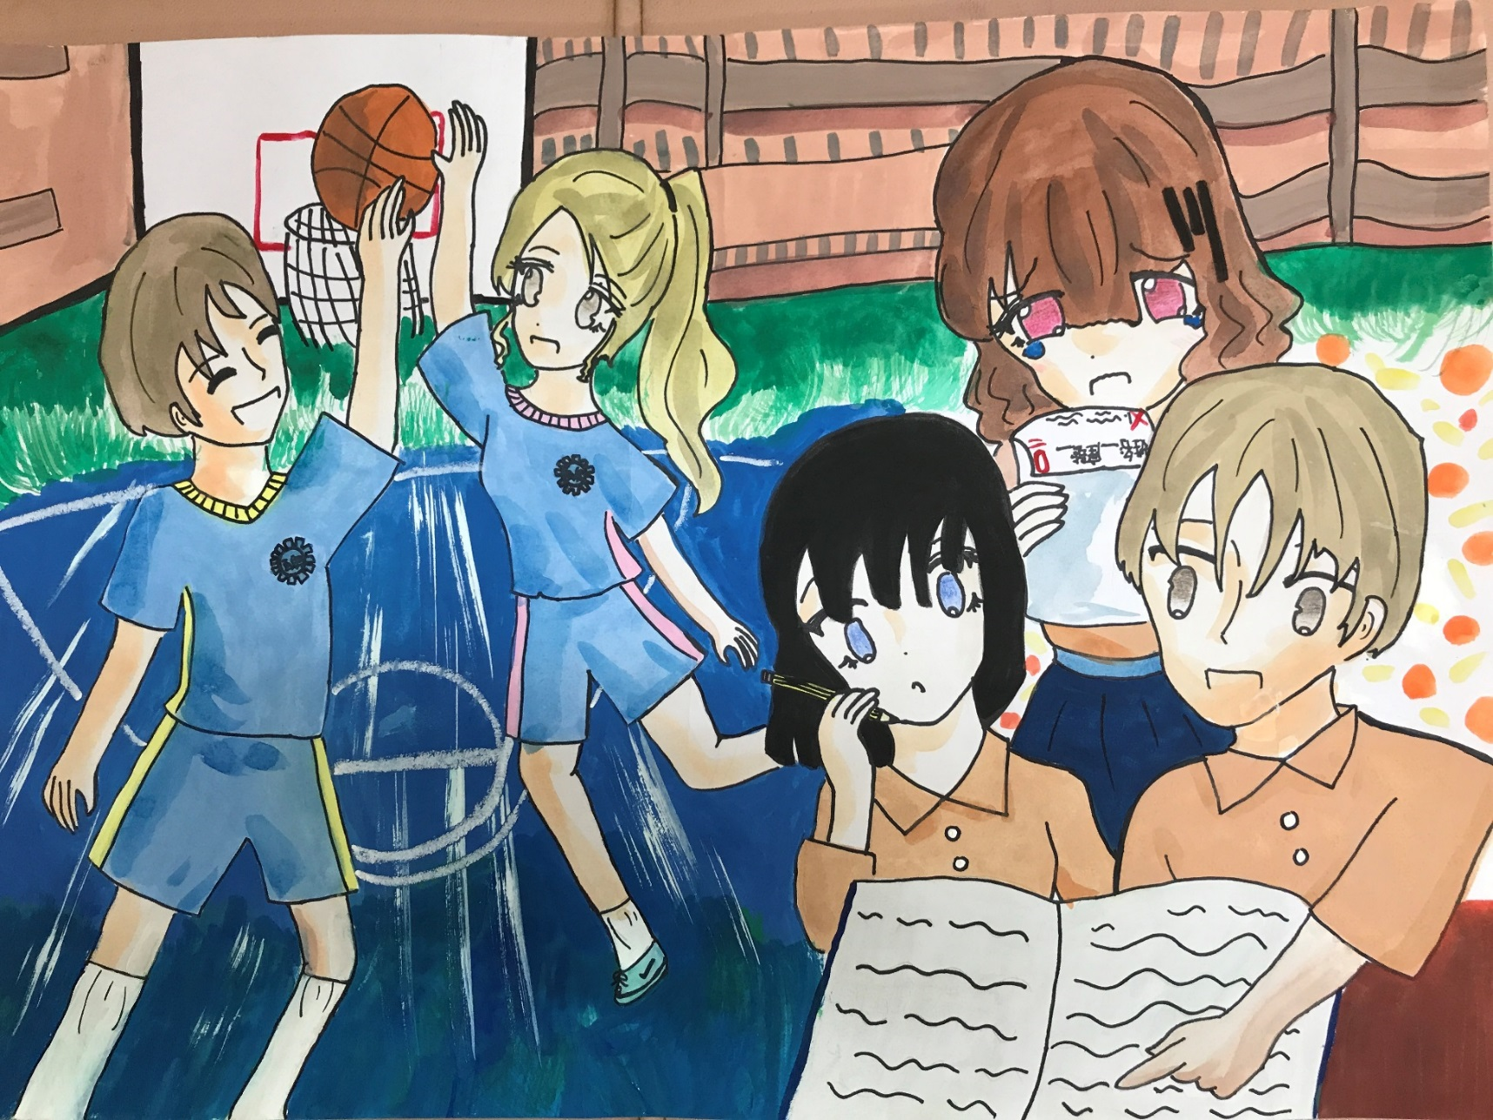
說明：國中組優等 : 七年忠班 潘又喬

